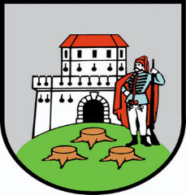
GRAD BJELOVAR

POPIS PRILOGA KOJE JE POTREBNO PRILOŽITI UZ PRIJAVU

PRIJE DOSTAVE PRIJAVE POTREBNO JE PROVJERITI SLJEDEĆE STAVKE, OZNAČITI IH BROJEVIMA OD 1. DO 10. i SLOŽITI IH SLJEDEĆIM REDOSLIJEDOM:

OBVEZNA NATJEČAJNA DOKUMENTACIJA KOJA SE MORA DOSTAVITI U ROKU 30 DANA:
Popunjen, potpisan i ovjeren Obrazac opisa programa i projekata (na propisanome obrascu)
Popunjen, potpisan i ovjeren Obrazac proračuna programa i projekata (na propisanome obrascu)
Obrazac izjave o nepostojanju dvostrukog financiranja
Izvadak iz Registra udruga Republike Hrvatske, ne starije od mjesec dana do dana raspisivanja Javnog poziva
Izvadak iz Registra neprofitnih organizacija, ne stariji od mjesec dana do dana raspisivanja Javnog poziva
Presliku financijskog izvješća o poslovanju udruge za 2020. godinu
Preslika ovjerenog Statuta udruge
Potvrde Ministarstva financija/Porezne uprave o stanju javnog dugovanja za prijavitelja
Uvjerenje nadležnog suda, ne starije od šest mjeseci, da se protiv osobe ovlaštene za zastupanje i voditelja programa ili projekta ne vodi kazneni postupak.
Obrazac izjave o financiranim projektima iz javnih sredstva u 2020. godini

